CHƯƠNG 10: CÁC NGUYÊN TẮC CƠ BẢN VỀ TRÍ TUỆ NHÂN TẠO VÀ HỌC MÁY CÙNG CÁC VÍ DỤ ỨNG DỤNG CỤ THỂ TRONG NÔNG NGHIỆP
Manoj Kumar Mahto, P. Laxmikanth, và V.S.S.P.L.N. Balaji Lanka Viện Công nghệ và Khoa học Vignan, Hyderabad, Ấn Độ

10.1 GIỚI THIỆU
Việc tích hợp các kỹ thuật trí tuệ nhân tạo (AI) và học máy (ML) đã mở ra một sự thay đổi mô hình trên nhiều lĩnh vực khác nhau, thúc đẩy các giải pháp sáng tạo định nghĩa lại các phương thức truyền thống. Trong bối cảnh chuyển đổi này, lĩnh vực nông nghiệp nổi bật lên, được hưởng lợi từ sức mạnh của AI và ML để giải quyết những thách thức phức tạp và nâng cao các phương pháp canh tác truyền thống. Chương này đi sâu vào những nguyên lý cốt lõi của AI và ML, đặt các nguyên tắc của chúng vào bối cảnh của lĩnh vực nông nghiệp. Bằng cách tìm hiểu các nền tảng lý thuyết và ứng dụng thực tiễn của những công nghệ này, người đọc sẽ có được sự hiểu biết toàn diện về cách AI và ML đang định hình lại bức tranh nông nghiệp. AI và ML, từng chỉ giới hạn trong lĩnh vực khoa học viễn tưởng, giờ đây đã trở thành những công cụ then chốt trong các ứng dụng thực tế. Trong nông nghiệp, nơi sự tương tác phức tạp của các kiểu thời tiết, điều kiện đất đai và sức khỏe cây trồng định hình kết quả, AI và ML mang lại một sự kết hợp mạnh mẽ. Chương này làm sáng tỏ các khái niệm nền tảng của AI và ML, cung cấp cái nhìn sâu sắc về cách thức hoạt động bên trong của chúng. AI, thường được gọi là sự mô phỏng các quá trình trí tuệ của con người, trao quyền cho máy tính thực hiện các tác vụ mà lẽ ra đòi hỏi trí thông minh của con người. ML, một tập hợp con của AI, trang bị cho máy tính khả năng học từ dữ liệu và không ngừng cải thiện hiệu suất của chúng. Cả hai công nghệ này đều phát triển mạnh nhờ dữ liệu, và trong nông nghiệp, nơi các biến số giàu dữ liệu định nghĩa kết quả, mối quan hệ cộng sinh này chiếm vị trí trung tâm. Một khía cạnh then chốt của AI và ML trong nông nghiệp là khả năng khai thác tiềm năng của dữ liệu để đưa ra các quyết định sáng suốt. Thu thập và tiền xử lý dữ liệu tạo thành nền tảng, đảm bảo rằng dữ liệu được đưa vào các mô hình AI và ML là chính xác, đáng tin cậy và có liên quan. Quá trình này liên quan đến việc thu thập các bộ dữ liệu đa dạng liên quan đến các kiểu thời tiết, thuộc tính đất, đặc điểm cây trồng và sản lượng lịch sử. Tiếp theo đó, trích xuất đặc trưng và kỹ thuật đặc trưng làm nổi bật nghệ thuật lựa chọn các thuộc tính phù hợp nhất từ dữ liệu và tinh chỉnh nó thành dạng có thể sử dụng để tối ưu hóa hiệu suất mô hình. Lựa chọn và đánh giá mô hình càng nhấn mạnh tầm quan trọng của các lựa chọn sáng suốt. Quá trình này đòi hỏi phải lựa chọn các thuật toán phù hợp với những phức tạp của vấn đề hiện tại. Các thuật toán này trải qua quá trình đánh giá nghiêm ngặt, đảm bảo rằng các dự đoán của mô hình là đáng tin cậy và có thể hành động được. Sự kết hợp của các giai đoạn này tạo ra các mô hình AI và ML sẵn sàng cách mạng hóa nông nghiệp.
Các ứng dụng của AI và ML trong nông nghiệp trải rộng trên một loạt các thách thức và cơ hội. Các lĩnh vực chính bao gồm dự đoán năng suất cây trồng, giúp nông dân tối ưu hóa phân bổ nguồn lực và năng suất, và phát hiện bệnh, tạo điều kiện chẩn đoán và can thiệp nhanh chóng. Canh tác chính xác, cùng với các hệ thống hỗ trợ ra quyết định, nâng cao hiệu quả thông qua các thực hành thông minh. Các ví dụ thực tế làm nổi bật tác động của chúng, chẳng hạn như phát hiện bệnh cây trồng sử dụng mạng nơ-ron tích chập (CNN), nông nghiệp chính xác với Cây quyết định và thiết bị Internet vạn vật (IoT), và dự đoán năng suất thông qua các thuật toán hồi quy. Những ví dụ này nhấn mạnh sự chuyển đổi của AI và ML từ lý thuyết thành các tác nhân thay đổi thực tiễn trong nông nghiệp. Tuy nhiên, các mối quan ngại về đạo đức liên quan đến quyền riêng tư dữ liệu và tính minh bạch của thuật toán nảy sinh, đòi hỏi sự xem xét thận trọng. Ngoài ra, việc đảm bảo tiếp cận và lợi ích công bằng cho tất cả các bên liên quan trong nông nghiệp là rất quan trọng, xét đến tiềm năng chuyển đổi sâu sắc của các công nghệ này.
10.2 NGUYÊN LÝ CƠ BẢN CỦA AI VÀ ML
Các nguyên lý cơ bản của AI và ML bao gồm các khái niệm then chốt làm nền tảng cho các ứng dụng và sự tiến bộ của chúng trong các ngành công nghiệp khác nhau, bao gồm cả nông nghiệp. AI đề cập đến việc tạo ra các hệ thống thông minh có thể mô phỏng các hành vi giống con người, trong khi ML liên quan đến việc phát triển các thuật toán cho phép máy móc học từ dữ liệu và cải thiện hiệu suất của chúng theo thời gian.
10.2.1 AI
AI bao gồm một loạt các kỹ thuật và phương pháp nhằm tạo ra các máy móc hoặc hệ thống thể hiện trí thông minh giống con người. Các hệ thống này có thể thực hiện các nhiệm vụ như giải quyết vấn đề, ra quyết định, hiểu ngôn ngữ tự nhiên và nhận dạng các mẫu. Các kỹ thuật AI bao gồm hệ thống dựa trên quy tắc, hệ thống chuyên gia, mạng nơ-ron và xử lý ngôn ngữ tự nhiên (NLP).
10.2.1.1 AI trong Nông nghiệp
AI trong nông nghiệp đang dẫn đầu một sự chuyển đổi mang tính cách mạng trong cách chúng ta canh tác. Với sự tích hợp của các công nghệ tiên tiến như robot nông nghiệp và hệ thống phun thuốc thông minh, nông dân giờ đây có thể quản lý đồng ruộng một cách chính xác, tối ưu hóa năng suất cây trồng trong khi giảm tiêu thụ tài nguyên. Các giải pháp dẫn dắt bởi AI này cung cấp khả năng giám sát cây trồng và đất đai theo thời gian thực, cho phép phản ứng chủ động với các điều kiện thay đổi và tạo điều kiện cho những hiểu biết dự đoán về các kiểu thời tiết và sự bùng phát dịch hại. Ngoài ra, AI đóng một vai trò then chốt trong chẩn đoán bệnh, nhanh chóng xác định và giải quyết các mối đe dọa tiềm ẩn đối với sức khỏe cây trồng. Hơn nữa, các dự báo giá cả dựa trên AI cung cấp cho nông dân thông tin quý giá để ra quyết định chiến lược. Về bản chất, AI không chỉ cách mạng hóa nông nghiệp; nó đang mở đường cho một tương lai bền vững, hiệu quả và khả thi về kinh tế hơn cho ngành công nghiệp này. Hình 10.1 minh họa ứng dụng toàn diện của AI trong lĩnh vực nông nghiệp.

10.2.2 ML
ML là một tập hợp con của AI tập trung vào việc phát triển các thuật toán cho phép máy tính học từ dữ liệu và đưa ra dự đoán hoặc quyết định dựa trên việc học đó. Các thuật toán ML được phân loại thành học có giám sát, học không giám sát và học tăng cường, mỗi loại phục vụ cho các loại nhiệm vụ khác nhau. Học có giám sát liên quan đến việc đào tạo mô hình trên dữ liệu được gắn nhãn, học không giám sát liên quan đến việc tìm các mẫu trong dữ liệu không được gắn nhãn, và học tăng cường liên quan đến việc đào tạo các tác nhân thực hiện hành động để tối đa hóa phần thưởng.
10.2.2.1 ML trong Nông nghiệp
ML đang cách mạng hóa nông nghiệp bằng cách tối ưu hóa các khía cạnh khác nhau của ngành, bao gồm quản lý cây trồng, quản lý nước, quản lý đất,

Dự báo Năng suất và Giá Cây trồng
Xác định sản lượng đầu ra của cây trồng và dự báo giá cho vài tuần tới sẽ giúp nông dân thu được lợi nhuận tối đa.

Phun thuốc Thông minh
Các cảm biến AI có thể phát hiện các khu vực bị ảnh hưởng bởi cỏ dại và có thể phun thuốc diệt cỏ chính xác vào đúng khu vực, giảm việc sử dụng thuốc diệt cỏ.

Thông tin Dự đoán
Thông tin chi tiết về “Thời điểm thích hợp để gieo hạt” cho năng suất tối đa, thông tin chi tiết về các tác động được tạo ra bởi điều kiện thời tiết.
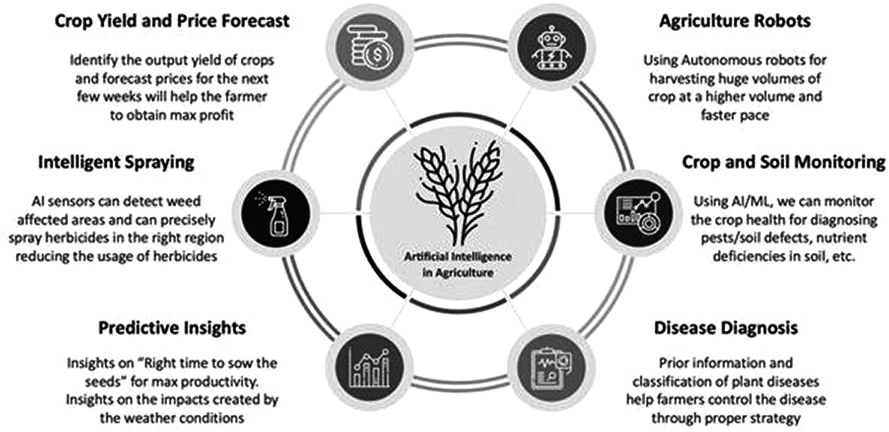
HÌNH 10.1 AI trong nông nghiệp.

Robot Nông nghiệp
Sử dụng robot tự động để thu hoạch khối lượng cây trồng lớn với khối lượng cao hơn và tốc độ nhanh hơn.

Giám sát Cây trồng và Đất đai
Sử dụng AI/ML, chúng ta có thể giám sát sức khỏe cây trồng để chẩn đoán sâu bệnh/khiếm khuyết đất, thiếu hụt chất dinh dưỡng trong đất, v.v.

Chẩn đoán Bệnh
Thông tin trước và phân loại bệnh cây trồng giúp nông dân kiểm soát bệnh thông qua chiến lược phù hợp.
Quản lý Cây trồng
• Danh mục này liên quan đến các nghiên cứu về:
• Dự đoán Năng suất, Phát hiện Bệnh, Phát hiện Cỏ dại, Nhận dạng Cây trồng và Chất lượng Cây trồng
Quản lý Nước
• Danh mục này liên quan đến việc sử dụng tối ưu tài nguyên nước
Quản lý Đất đai
• Danh mục này liên quan đến các khía cạnh bảo vệ và quản lý đất đai
Quản lý Vật nuôi
• Danh mục này bao gồm việc quản lý liên quan đến: Phúc lợi Động vật và Sản xuất Chăn nuôi

Livestock Management
•This category includes the management pertaining to: Animal Welfare and Livestock Production
Soil Management
•This category is related to soil protection and soil management aspects
Water Management
•This category is associated with the optimal use of water resources
Crop Management
- This category involves studies concerning:
•Yields Prediction, Disease Detection, Weed Detection, Crop Recognition, and Crop Quality
HÌNH 10.2 ML trong nông nghiệp.
và quản lý vật nuôi. Thông qua việc phân tích các bộ dữ liệu khổng lồ và dữ liệu cảm biến thời gian thực, các thuật toán ML trao quyền cho nông dân đưa ra các quyết định dựa trên dữ liệu. Trong quản lý cây trồng, ML dự đoán năng suất, sự bùng phát dịch bệnh và thời điểm trồng lý tưởng, đảm bảo năng suất tối đa và hiệu quả tài nguyên. Quản lý nước được hưởng lợi từ ML bằng cách xác định lịch trình tưới tiêu chính xác, bảo tồn tài nguyên nước và giảm thiểu rủi ro hạn hán. Quản lý đất được cải thiện, vì ML đánh giá sức khỏe đất và mức độ dinh dưỡng, cho phép lập kế hoạch bón phân phù hợp. Quản lý vật nuôi sử dụng ML để theo dõi sức khỏe động vật, tối ưu hóa phân phối thức ăn và nâng cao các chương trình nhân giống, cuối cùng làm tăng hiệu quả tổng thể và tính bền vững của nền nông nghiệp hiện đại. Hình 10.2 biểu diễn trực quan việc sử dụng ML trong lĩnh vực nông nghiệp.
10.2.2.2 Các Khái niệm AI và ML trong Nông nghiệp
Các khái niệm AI và ML đã mở ra một kỷ nguyên mới trong nông nghiệp, nơi sự kết hợp giữa công nghệ tiên tiến và thực hành nông nghiệp truyền thống đang tối ưu hóa hiệu quả và tính bền vững. Thông qua giám sát cây trồng và đất đai, các công nghệ này cung cấp thông tin chi tiết theo thời gian thực về sức khỏe đất và tình trạng cây trồng, giúp nông dân đưa ra quyết định sáng suốt. Bằng cách quan sát độ chín của cây trồng và giám sát sức khỏe vật nuôi, các hệ thống AI và ML cung cấp phản hồi kịp thời về sự phát triển của cây trồng và tình trạng sức khỏe của vật nuôi, cho phép can thiệp chính xác khi cần thiết. Các hệ thống phun thuốc thông minh và cơ chế cho ăn tự động tiếp tục nâng cao nông nghiệp chính xác, giảm lãng phí tài nguyên và đảm bảo sử dụng hợp lý phân bón và thuốc trừ sâu. Về bản chất, các khái niệm này đang cách mạng hóa ngành công nghiệp bằng cách thúc đẩy một cách tiếp cận nông nghiệp được trang bị thông tin tốt hơn, hiệu quả hơn và có ý thức sinh thái hơn.
Phun thuốc Thông minh
• UAV với thị giác máy tính AI để tự động hóa việc phun thuốc trừ sâu và phân bón đồng đều
Làm cỏ Tự động
• Robot làm cỏ để điều hướng và tiêu diệt cỏ dại hiện có mà không cần sử dụng thuốc diệt cỏ
Giám sát Sức khỏe Vật nuôi
• Theo dõi và giải thích tình trạng gia súc thông qua dữ liệu đào tạo công nghệ Cattle Eye
Giám sát Cây trồng và Đất đai
• Theo dõi sức khỏe cây trồng và dự đoán năng suất thông qua cảm biến hình ảnh
Quan sát Độ chín Cây trồng
• Phát hiện độ chín của rau quả bằng máy bay không người lái hoặc phương tiện hàng không không người lái
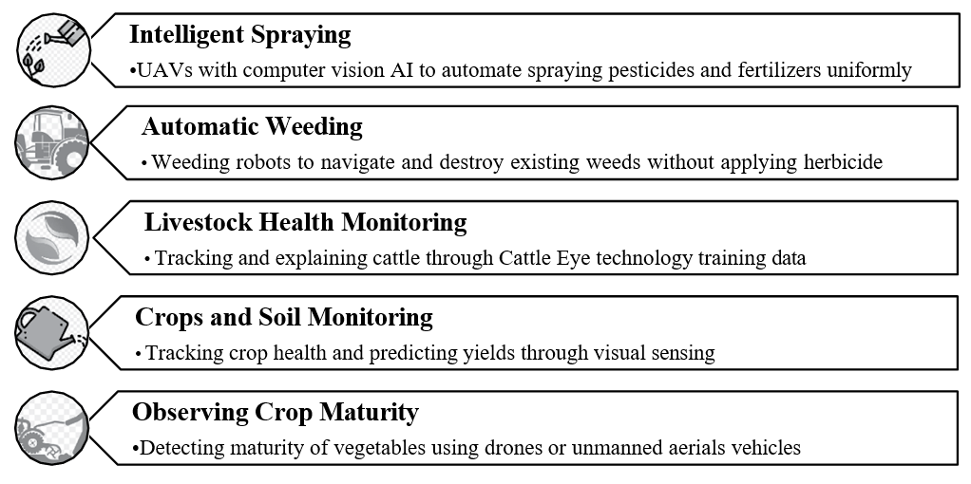
HÌNH 10.3 Các khái niệm AI và ML trong nông nghiệp.
đến canh tác. Hình 10.3 trình bày tổng quan về các khái niệm AI và ML trong bối cảnh nông nghiệp.
10.2.3 Thu thập và Tiền xử lý Dữ liệu
Thu thập và tiền xử lý dữ liệu tạo thành các bước cơ bản trong việc tích hợp các kỹ thuật AI và ML. Quá trình này liên quan đến việc thu thập các bộ dữ liệu đa dạng liên quan đến các lĩnh vực cụ thể, đảm bảo tính chính xác, đầy đủ và tính liên quan của chúng cho các phân tích tiếp theo. Tiền xử lý dữ liệu, như một tiền đề quan trọng cho phân tích, bao gồm các hoạt động như làm sạch dữ liệu, chuyển đổi và trích xuất đặc trưng để tinh chỉnh dữ liệu thô thành dạng có thể sử dụng. Các giai đoạn này có vai trò then chốt trong việc nâng cao chất lượng của dữ liệu đầu vào, điều này trực tiếp ảnh hưởng đến hiệu suất và độ tin cậy của các mô hình AI và ML [1]. Bằng cách tập trung vào chất lượng và chuẩn bị dữ liệu, các tổ chức có thể đảm bảo rằng các quy trình AI và ML tiếp theo dựa trên thông tin chính xác và có ý nghĩa.
10.2.4 Trích xuất và Kỹ thuật Đặc trưng
Trích xuất và kỹ thuật đặc trưng đóng một vai trò trung tâm trong việc khai thác sức mạnh của các kỹ thuật AI và ML. Các quá trình này liên quan đến việc xác định và lựa chọn các thuộc tính hoặc đặc trưng có liên quan từ dữ liệu thô, góp phần vào khả năng dự đoán của các mô hình. Trích xuất đặc trưng tập trung vào việc chuyển đổi dữ liệu thành định dạng phù hợp hơn cho phân tích, thường liên quan đến các kỹ thuật như giảm chiều dữ liệu hoặc chuyển đổi.
Kỹ thuật đặc trưng, mặt khác, liên quan đến việc tạo ra các đặc trưng mới hoặc sửa đổi các đặc trưng hiện có để nâng cao hiệu suất của mô hình. Các quá trình này rất quan trọng để tối ưu hóa dữ liệu đầu vào mà các thuật toán AI và ML dựa vào, dẫn đến cải thiện độ chính xác và hiệu quả trong các dự đoán của mô hình [2]. Trích xuất và kỹ thuật đặc trưng hiệu quả cho phép các mô hình nắm bắt các mẫu cơ bản trong dữ liệu, cuối cùng nâng cao hiệu suất tổng thể và khả năng của các ứng dụng AI và ML.
10.2.5 Lựa chọn và Đánh giá Mô hình
Lựa chọn và đánh giá mô hình tạo thành các giai đoạn quan trọng trong việc tích hợp các kỹ thuật AI và ML. Các giai đoạn này có vai trò then chốt trong việc xác định các thuật toán phù hợp nhất với vấn đề hiện tại và đánh giá hiệu suất của chúng. Lựa chọn mô hình liên quan đến việc lựa chọn từ một loạt các thuật toán dựa trên tính phù hợp của chúng cho nhiệm vụ cụ thể, đặc điểm dữ liệu và mục tiêu. Tiếp theo, đánh giá mô hình liên quan đến việc kiểm tra các thuật toán đã chọn bằng cách sử dụng các bộ dữ liệu xác thực và kiểm tra, đo lường độ chính xác, độ chính xác, độ nhớ và các số liệu liên quan khác để đánh giá hiệu quả của chúng [3]. Lựa chọn và đánh giá mô hình hiệu quả là điều bắt buộc để đảm bảo rằng các mô hình AI và ML tạo ra các dự đoán và thông tin chi tiết đáng tin cậy, hướng dẫn các quy trình ra quyết định trong các lĩnh vực khác nhau.
10.3 ỨNG DỤNG CỦA AI VÀ ML TRONG NÔNG NGHIỆP
Các ứng dụng của AI và ML trong nông nghiệp đã cách mạng hóa các phương pháp canh tác truyền thống bằng cách tận dụng các thông tin chi tiết dựa trên dữ liệu để giải quyết các thách thức phức tạp. Những công nghệ này có tiềm năng chuyển đổi các khía cạnh khác nhau của nông nghiệp, từ cải thiện dự đoán năng suất cây trồng đến nâng cao phát hiện và quản lý dịch bệnh. Ví dụ, các mô hình được cung cấp bởi AI có thể phân tích dữ liệu thời tiết lịch sử, đặc tính đất đai và các biến số khác để cung cấp các dự đoán chính xác về năng suất cây trồng, cho phép nông dân đưa ra quyết định sáng suốt về phân bổ nguồn lực và lập kế hoạch [4]. Ngoài ra, các thuật toán AI và ML có thể phát hiện và chẩn đoán bệnh cây trồng bằng cách phân tích hình ảnh của cây, lá hoặc quả, cho phép can thiệp kịp thời để giảm thiểu thiệt hại và tối ưu hóa sức khỏe cây trồng [5]. Việc tích hợp AI và ML vào nông nghiệp chính xác đã mở đường cho việc tối ưu hóa sử dụng tài nguyên thông qua tưới tiêu và bón phân có mục tiêu, dẫn đến hiệu quả và tính bền vững gia tăng. Những ứng dụng này nhấn mạnh tiềm năng chuyển đổi của AI và ML trong việc cách mạng hóa lĩnh vực nông nghiệp. Hình 10.4 minh họa trực quan các ứng dụng khác nhau của AI và ML trong lĩnh vực nông nghiệp.
10.3.1 Dự đoán Năng suất Cây trồng
Dự đoán năng suất cây trồng, một ứng dụng nền tảng trong lĩnh vực AI và ML trong nông nghiệp, đã thu hút sự quan tâm đáng kể do tiềm năng tối ưu hóa phân bổ nguồn lực và nâng cao an ninh lương thực. Cách tiếp cận dự đoán này dựa vào sự tích hợp của dữ liệu lịch sử và thời gian thực, bao gồm các yếu tố như các kiểu thời tiết, điều kiện đất đai và thực hành nông nghiệp. Bằng cách sử dụng các kỹ thuật hồi quy và ensemble tiên tiến, các mô hình AI và ML có thể giải mã các mối quan hệ phức tạp giữa các biến số này và dự đoán năng suất cây trồng trong tương lai với độ chính xác đáng kể [6]. Những dự đoán như vậy cung cấp thông tin chi tiết vô giá cho nông dân, cho phép họ đưa ra quyết định sáng suốt liên quan đến chiến lược trồng trọt, lập lịch trình tưới tiêu và lập kế hoạch thu hoạch. Cuối cùng, việc tích hợp AI và ML vào dự đoán năng suất cây trồng không chỉ cải thiện hiệu quả nông nghiệp mà còn góp phần vào các thực hành bền vững bằng cách giảm thiểu lãng phí tài nguyên và hỗ trợ các chuỗi cung ứng lương thực toàn cầu. Hình 10.5 mô tả quá trình dự đoán năng suất cây trồng.
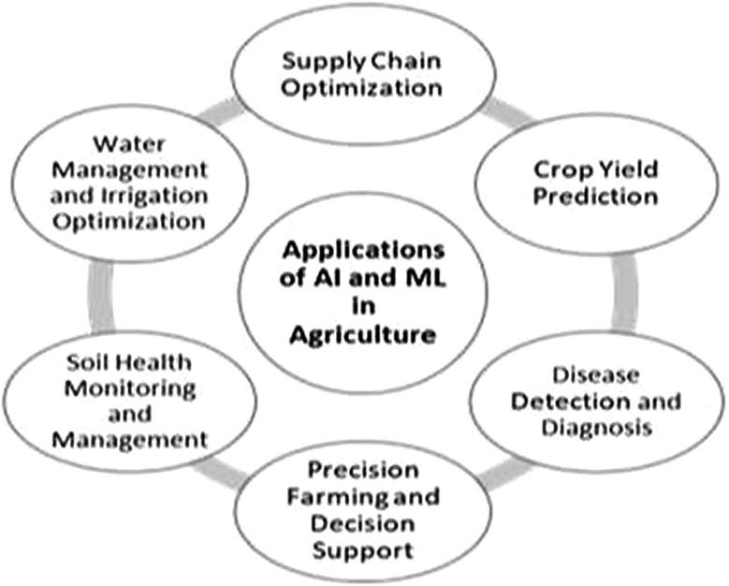
HÌNH 10.4 Ứng dụng của AI và ML trong nông nghiệp.
Dữ liệu năng suất Dữ liệu thời tiết Dữ liệu đất đai Dữ liệu quản lý
Học máy Mô hình hóa cây trồng Nghiên cứu này Dự đoán năng suất Dự đoán đa dạng sinh học Dự đoán căng thẳng nước V.v.
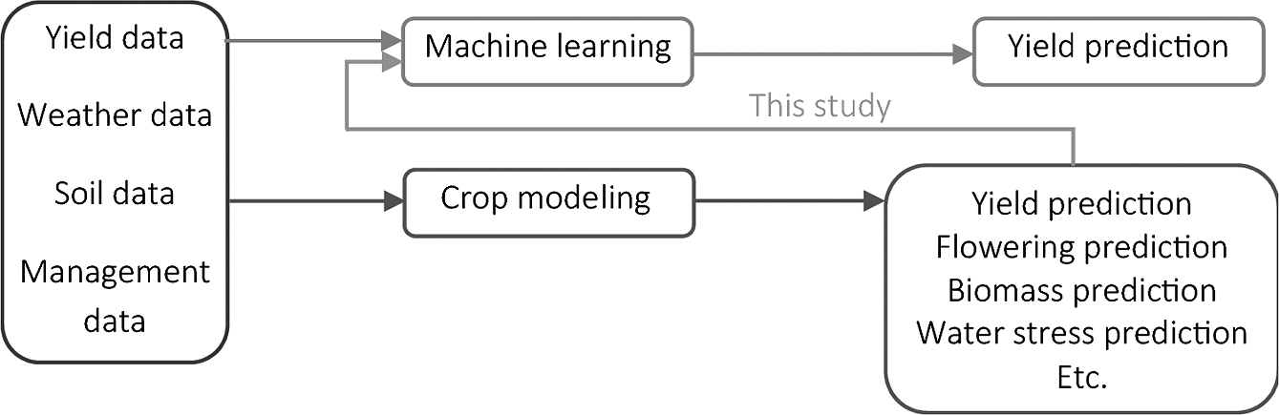
HÌNH 10.5 Dự đoán năng suất cây trồng.
10.3.2 Phát hiện và Chẩn đoán Bệnh
Phát hiện và chẩn đoán bệnh trong nông nghiệp đã được chuyển đổi đáng kể nhờ sự tích hợp của các kỹ thuật AI và ML. Ứng dụng này đóng một vai trò then chốt trong việc xác định sớm và quản lý bệnh cây trồng, giảm thiểu thiệt hại năng suất và đảm bảo an ninh lương thực. Bằng cách sử dụng các thuật toán nhận dạng và phân loại hình ảnh, các mô hình AI và ML có thể phân tích hình ảnh của cây, lá hoặc quả để xác định và chẩn đoán chính xác các bệnh khác nhau [7]. Các mô hình này học từ các bộ dữ liệu hình ảnh lớn, cho phép chúng phân biệt các manh mối trực quan tinh tế mà mắt người có thể bỏ sót. Với việc phát hiện bệnh kịp thời và chính xác, nông dân có thể thực hiện các can thiệp mục tiêu như áp dụng thuốc trừ sâu chính xác hoặc cách ly cây bị nhiễm bệnh, giảm thiểu sự lây lan của bệnh trên các cây trồng [8]. Ứng dụng này cho thấy cách AI và ML đang thúc đẩy đổi mới trong nông nghiệp bằng cách khai thác sức mạnh của dữ liệu và tự động hóa để giải quyết các thách thức quan trọng trong quản lý dịch bệnh.
10.3.3 Canh tác Chính xác và Hỗ trợ Quyết định
Canh tác chính xác, cùng với các hệ thống hỗ trợ ra quyết định, đại diện cho một ứng dụng chuyển đổi của AI và ML trong nông nghiệp hiện đại. Cách tiếp cận này tận dụng các công nghệ tiên tiến để tối ưu hóa phân bổ nguồn lực, nâng cao hiệu quả và giảm thiểu tác động môi trường. Bằng cách tích hợp dữ liệu từ các nguồn khác nhau như vệ tinh, cảm biến và hồ sơ lịch sử, các mô hình AI và ML có thể cung cấp thông tin chi tiết theo thời gian thực về điều kiện đất đai, các kiểu thời tiết và sức khỏe cây trồng [9]. Những thông tin chi tiết này cho phép nông dân đưa ra quyết định sáng suốt về thời điểm và địa điểm áp dụng tưới tiêu, phân bón và thuốc trừ sâu, điều chỉnh các can thiệp cho các khu vực cụ thể cần thiết.
Điều này không chỉ làm tăng năng suất mà còn giảm lãng phí tài nguyên và ô nhiễm môi trường. Ngoài ra, các hệ thống hỗ trợ ra quyết định được trang bị thuật toán AI có thể tạo ra các khuyến nghị dựa trên phân tích dữ liệu phức tạp, hỗ trợ nông dân đưa ra các lựa chọn kịp thời và chiến lược để quản lý cây trồng tối ưu. Sự kết hợp giữa canh tác chính xác và hệ thống hỗ trợ ra quyết định làm nổi bật cách AI và ML đang cách mạng hóa các thực hành nông nghiệp truyền thống bằng cách khai thác trí thông minh dựa trên dữ liệu cho các kết quả bền vững và hiệu quả.
10.3.4 Giám sát và Quản lý Sức khỏe Đất đai
Giám sát và quản lý sức khỏe đất đai đã chứng kiến một sự thay đổi mô hình với sự tích hợp của các kỹ thuật AI và ML. Ứng dụng này cung cấp một cách tiếp cận dựa trên dữ liệu để đánh giá chất lượng đất, hàm lượng dinh dưỡng và rủi ro xói mòn, cung cấp thông tin chi tiết có giá trị cho quản lý đất đai bền vững. Bằng cách kết hợp dữ liệu cảm biến, hồ sơ lịch sử và các biến môi trường, các mô hình AI và ML có thể phân tích các mối quan hệ phức tạp trong hệ sinh thái đất 10. Các mô hình này có thể xác định các xu hướng và mẫu cho phép nông dân đưa ra quyết định sáng suốt về việc cải tạo đất, lịch trình tưới tiêu và các chiến lược kiểm soát xói mòn. Điều này không chỉ nâng cao năng suất cây trồng mà còn đóng góp vào bảo tồn tài nguyên đất và thực hành nông nghiệp bền vững. Ứng dụng này cho thấy cách AI và ML đang cách mạng hóa quản lý đất đai bằng cách khai thác sức mạnh của dữ liệu để tối ưu hóa sức khỏe đất và đảm bảo khả năng phục hồi lâu dài của hệ sinh thái nông nghiệp.
10.4 VÍ DỤ THỰC TẾ
10.4.1 Phát hiện Bệnh Cây trồng sử dụng CNN
Phát hiện bệnh cây trồng sử dụng CNN đã nổi lên như một công cụ mạnh mẽ trong nông nghiệp hiện đại, cung cấp một cách tiếp cận chính xác và hiệu quả để xác định và quản lý bệnh cây trồng. CNN, một loại mạng nơ-ron sâu chuyên về phân tích hình ảnh, có thể tự động học và trích xuất các đặc trưng có liên quan từ hình ảnh cây trồng, cho phép phân loại chính xác các bệnh khác nhau. Quá trình này bắt đầu bằng việc thu thập một bộ dữ liệu lớn gồm hình ảnh cây trồng khỏe mạnh và bị bệnh, đóng vai trò là dữ liệu đào tạo cho mô hình CNN. Mô hình này sau đó học cách nhận ra các mẫu và dấu hiệu trực quan liên quan đến các bệnh cụ thể, chẳng hạn như đốm trên lá, đổi màu hoặc biến dạng. Khi được đào tạo, CNN có thể phân tích hình ảnh mới và cung cấp dự đoán về sự hiện diện và loại bệnh. Ứng dụng này đã được triển khai thành công trong các tình huống thực tế, nơi nông dân có thể chụp ảnh cây trồng bằng điện thoại thông minh hoặc máy ảnh và nhận được chẩn đoán tức thì [11]. Bằng cách cho phép phát hiện bệnh sớm và can thiệp chính xác, CNN góp phần giảm thiểu thiệt hại năng suất, giảm sử dụng thuốc trừ sâu và thúc đẩy thực hành nông nghiệp bền vững. Hình 10.6 minh họa quá trình phát hiện bệnh cây trồng.
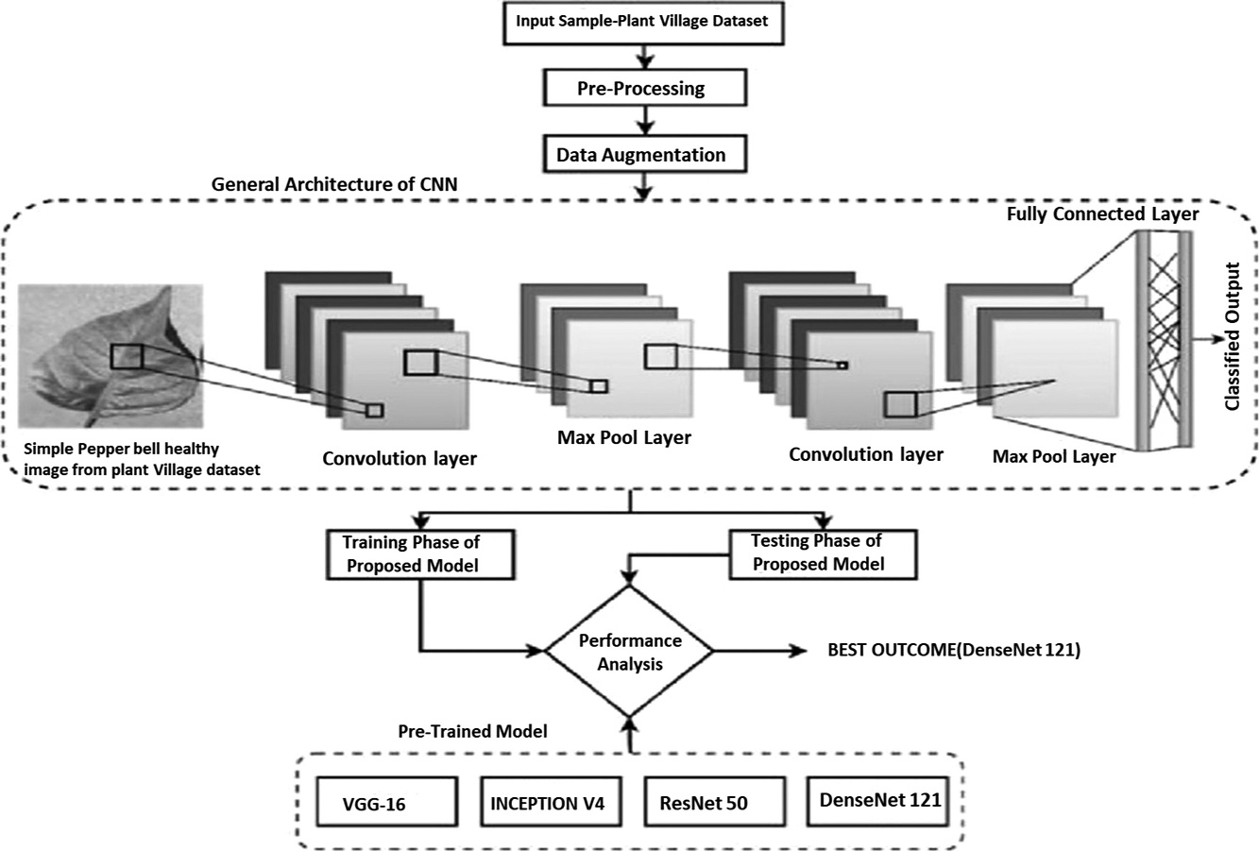
HÌNH 10.6 Phát hiện bệnh cây trồng.
10.4.2 Nông nghiệp Chính xác với Cây Quyết định và IoT
Nông nghiệp chính xác, được thúc đẩy bởi sự kết hợp của Cây Quyết định và IoT, đại diện cho một bước nhảy vọt trong việc tối ưu hóa nông nghiệp. Cây Quyết định, một thuật toán học máy, đóng vai trò là một công cụ ra quyết định bằng cách phân tích các biến đầu vào khác nhau như dữ liệu đất, điều kiện thời tiết và thực hành canh tác để đưa ra các khuyến nghị cho các hành động cụ thể. Khi được tích hợp với IoT, nơi các cảm biến và thiết bị thu thập dữ liệu thời gian thực từ các cánh đồng, Cây Quyết định có thể xử lý thông tin này để đưa ra các quyết định sáng suốt về tưới tiêu, bón phân và kiểm soát dịch hại [12]. Ví dụ, các cảm biến IoT có thể đo độ ẩm của đất, nhiệt độ và mức độ dinh dưỡng, và Cây Quyết định có thể diễn giải dữ liệu này để xác định thời điểm và lượng nước tưới hoặc phân bón cần thiết cho các khu vực cụ thể. Sự kết hợp này cho phép nông dân thực hiện các can thiệp có mục tiêu, giảm lãng phí tài nguyên và tối đa hóa năng suất cây trồng. Ngoài ra, việc tích hợp IoT cho phép giám sát và điều khiển từ xa, cho phép nông dân quản lý hoạt động nông trại của họ một cách hiệu quả. Ứng dụng này cho thấy cách Cây Quyết định và IoT cùng nhau cách mạng hóa nông nghiệp bằng cách khai thác sức mạnh của dữ liệu và tự động hóa để đạt được canh tác chính xác và bền vững. Hình 10.7 minh họa khái niệm về nông nghiệp chính xác.

10.4.3 Dự đoán Năng suất với Thuật toán Hồi quy
Dự đoán năng suất với thuật toán hồi quy đã trở thành một ứng dụng có giá trị trong nông nghiệp hiện đại, cung cấp cho nông dân những hiểu biết sâu sắc về sản lượng cây trồng tiềm năng dựa trên các yếu tố ảnh hưởng khác nhau. Các thuật toán hồi quy, một kỹ thuật học máy, phân tích các biến đầu vào như dữ liệu thời tiết lịch sử, đặc tính đất, thực hành canh tác và các yếu tố môi trường khác để xây dựng các mô hình dự đoán. Những mô hình này học từ dữ liệu lịch sử để xác định các mối quan hệ và mẫu giữa các biến đầu vào và năng suất cây trồng thực tế. Khi được đào tạo, các thuật toán hồi quy có thể đưa ra dự đoán về năng suất cây trồng trong tương lai dựa trên các điều kiện hiện tại hoặc dự kiến [13]. Ví dụ, bằng cách xem xét các yếu tố như lượng mưa, nhiệt độ, loại đất và lịch sử bón phân, mô hình hồi quy có thể ước tính sản lượng cây trồng sắp tới. Những dự đoán này cho phép nông dân đưa ra quyết định sáng suốt về phân bổ nguồn lực, lập kế hoạch thu hoạch và quản lý thị trường. Hơn nữa, dự đoán năng suất hỗ trợ các nhà hoạch định chính sách trong việc dự báo sản lượng lương thực và đảm bảo an ninh lương thực. Ứng dụng này cho thấy cách các thuật toán hồi quy, được hỗ trợ bởi dữ liệu và học máy, đang cách mạng hóa nông nghiệp bằng cách cung cấp các công cụ dự đoán để tối ưu hóa năng suất cây trồng và quản lý tài nguyên. Hình 10.8 minh họa quá trình dự đoán năng suất.
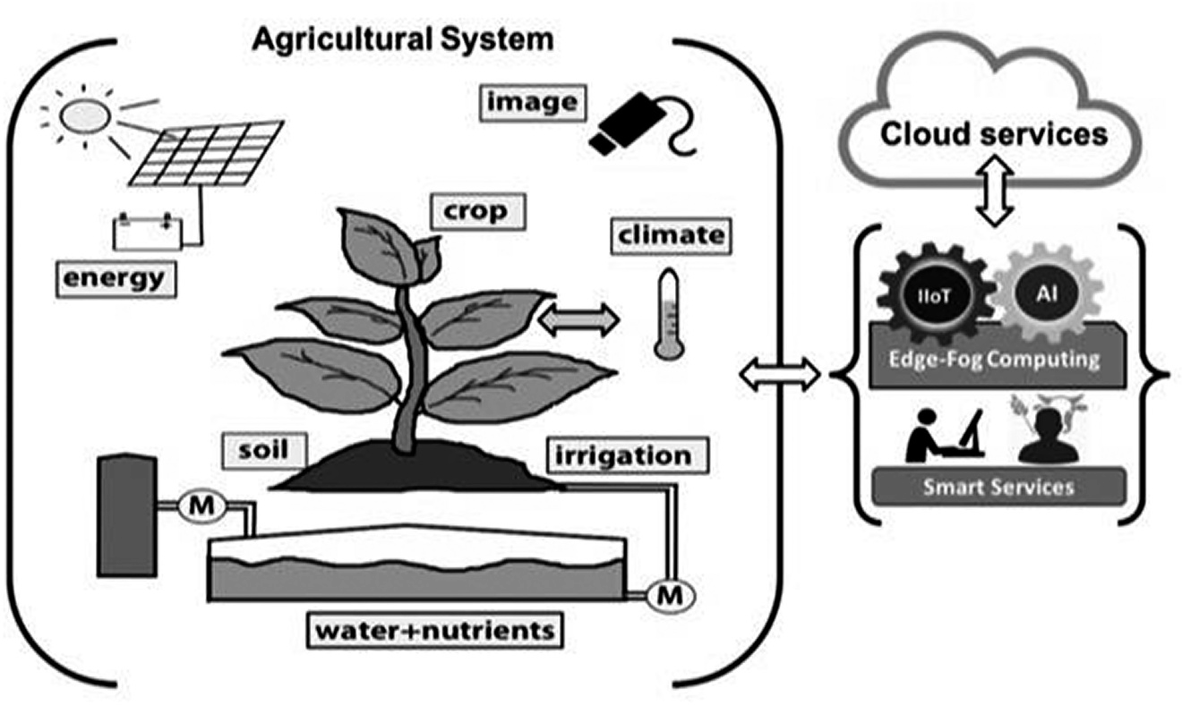
HÌNH 10.7 Nông nghiệp chính xác.

10.5 THÁCH THỨC VÀ ĐỊNH HƯỚNG TƯƠNG LAI
Việc tích hợp các khái niệm AI và ML trong nông nghiệp mang đến cả cơ hội và thách thức cần được xem xét. Mặc dù AI và ML mang lại tiềm năng thay đổi to lớn, một số thách thức cần phải được giải quyết để đảm bảo việc triển khai hiệu quả và tác động bền vững của chúng trong nông nghiệp. Chất lượng và tính sẵn có của dữ liệu vẫn là một mối quan ngại đáng kể, vì các bộ dữ liệu đáng tin cậy và toàn diện là điều cần thiết để huấn luyện các mô hình chính xác [16].
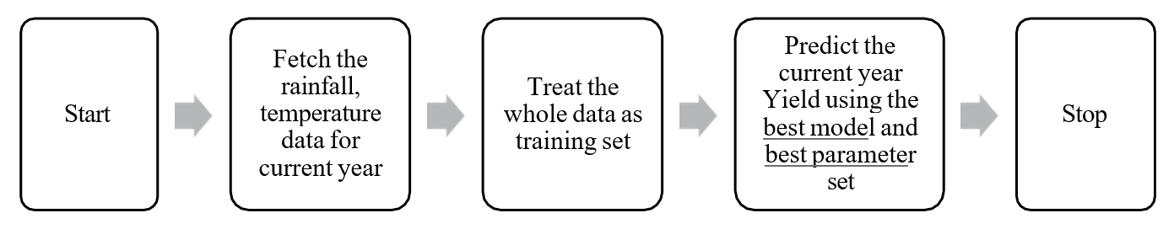
HÌNH 10.8 Dự đoán năng suất bằng thuật toán hồi quy. (Bắt đầu → Lấy dữ liệu lượng mưa, nhiệt độ cho năm hiện tại → Coi toàn bộ dữ liệu là tập huấn luyện → Dự đoán Năng suất năm hiện tại bằng mô hình tốt nhất và bộ tham số tốt nhất → Dừng)
Các vấn đề về quyền riêng tư và bảo mật cũng xuất hiện, đặc biệt là khi dữ liệu nông nghiệp thường liên quan đến thông tin nhạy cảm về thực hành canh tác và quản lý đất đai. Đảm bảo việc sử dụng các công nghệ AI và ML một cách có đạo đức và trách nhiệm là điều tối quan trọng để xây dựng lòng tin giữa các bên liên quan [4].

10.5.1 Thách thức
Hơn nữa, khả năng diễn giải và giải thích của các mô hình AI và ML đặt ra những thách thức trong việc hiểu rõ cách thức ra quyết định. Các mô hình hộp đen (Black-box) có thể cản trở việc áp dụng các công nghệ này, đặc biệt là trong các lĩnh vực như nông nghiệp, nơi mà tính minh bạch là rất quan trọng [17]. Thu hẹp khoảng cách giữa các chuyên gia kỹ thuật và nông dân chuyên biệt về lĩnh vực là một thách thức khác. Giao tiếp và giáo dục hiệu quả là cần thiết để giúp nông dân hiểu, tin tưởng và sử dụng các giải pháp dựa trên AI [7].

10.5.1.1 Chất lượng và tính sẵn có của dữ liệu
Không thể phóng đại tầm quan trọng của các bộ dữ liệu đáng tin cậy và toàn diện để huấn luyện các mô hình AI và ML chính xác trong lĩnh vực nông nghiệp. Trong bối cảnh này, chất lượng và thành phần của dữ liệu có tác động trực tiếp đến hiệu suất và độ tin cậy của các mô hình. Dữ liệu không nhất quán, không đầy đủ hoặc thiên vị có thể cản trở đáng kể hiệu quả của các mô hình dự đoán và quy trình ra quyết định [18]. Độ chính xác của các dự đoán và độ tin cậy của các thông tin chi tiết phụ thuộc vào tính toàn vẹn của dữ liệu đầu vào, khiến việc đảm bảo chất lượng dữ liệu trở thành một mối quan tâm hàng đầu. Đảm bảo rằng các bộ dữ liệu bao gồm một loạt các điều kiện, kịch bản và biến số đa dạng là điều cần thiết để tránh các kết quả mô hình bị thiên vị hoặc sai lệch. Giải quyết những thách thức liên quan đến dữ liệu này là mấu chốt để khai thác toàn bộ tiềm năng của AI và ML trong việc cải thiện các thực hành và kết quả nông nghiệp.

10.5.1.2 Quyền riêng tư và Bảo mật
Dữ liệu nông nghiệp thường xuyên bao gồm vô số thông tin nhạy cảm liên quan đến thực hành canh tác, chiến lược quản lý đất đai, và thậm chí cả thông tin cá nhân của nông dân. Sự phong phú của dữ liệu cá nhân và độc quyền này nhấn mạnh tầm quan trọng hàng đầu của việc đảm bảo các cơ chế bảo mật và quyền riêng tư dữ liệu mạnh mẽ trong bối cảnh ứng dụng AI và ML trong nông nghiệp. Do đó, việc bảo vệ dữ liệu này trở nên tối quan trọng không chỉ để tuân thủ các yêu cầu quy định mà còn để thúc đẩy lòng tin và sự hợp tác giữa nông dân, các bên liên quan và các nhà phát triển công nghệ [19]. Các kỹ thuật mã hóa dữ liệu, kiểm soát truy cập và ẩn danh hóa hiệu quả là điều cần thiết để bảo vệ thông tin bí mật khỏi sự truy cập hoặc vi phạm trái phép. Bằng cách ưu tiên quyền riêng tư và bảo mật dữ liệu, ngành nông nghiệp có thể tạo ra một môi trường nơi các bên liên quan tin tưởng vào việc sử dụng có trách nhiệm các công nghệ AI và ML để tăng cường năng suất và tính bền vững.

10.5.1.3 Khả năng diễn giải và giải thích
Tính mờ đục vốn có trong các mô hình AI và ML hộp đen có thể cản trở đáng kể việc hiểu các cơ chế ra quyết định, một mối lo ngại thậm chí còn có ý nghĩa lớn hơn trong lĩnh vực nông nghiệp, nơi tính minh bạch có tầm quan trọng hàng đầu [17]. Việc không thể nhận thức rõ lý do đằng sau các dự đoán và khuyến nghị đã cản trở việc áp dụng các công nghệ này trong số các bên liên quan. Do tính chất phức tạp và rủi ro cao của các thực hành nông nghiệp, nhu cầu về các mô hình có thể diễn giải được ngày càng trở nên rõ ràng. Để thiết lập lòng tin và thúc đẩy sự chấp nhận rộng rãi hơn, các nỗ lực đang hướng tới việc phát triển các mô hình AI và ML với khả năng diễn giải nâng cao. Bằng cách sử dụng các kỹ thuật cho phép mô hình cung cấp giải thích cho các quyết định của chúng, các bên liên quan có thể hiểu rõ hơn về các yếu tố ảnh hưởng đến kết quả. Các mô hình minh bạch như vậy không chỉ tạo điều kiện cho việc ra quyết định sáng suốt mà còn hỗ trợ xác định các thiên vị, lỗi hoặc thiếu sót tiềm ẩn, góp phần vào việc triển khai AI có trách nhiệm trong nông nghiệp.

10.5.1.4 Giao tiếp và Giáo dục
Thu hẹp khoảng cách giữa các chuyên gia kỹ thuật tham gia phát triển giải pháp AI và người dùng cuối, thường là nông dân, đặt ra một thách thức lớn. Thách thức này bắt nguồn từ nền tảng, thuật ngữ và quan điểm khác biệt của hai nhóm này. Giao tiếp và giáo dục hiệu quả nổi lên như những thành phần then chốt để bắc cầu cho khoảng cách này và tạo điều kiện cho việc áp dụng thành công các giải pháp dựa trên AI trong nông nghiệp [7]. Bằng cách dịch các khái niệm kỹ thuật phức tạp sang ngôn ngữ dễ tiếp cận và các kịch bản dễ liên hệ, các chuyên gia có thể truyền đạt giá trị và lợi ích của AI cho nông dân. Ngoài ra, các sáng kiến giáo dục có thể trao quyền cho nông dân với kiến thức cần thiết để hiểu các ứng dụng tiềm năng, hạn chế và tác động của AI trong thực tiễn của họ. Các sáng kiến như vậy thúc đẩy một môi trường nơi nông dân có thể đưa ra quyết định sáng suốt, tin tưởng vào công nghệ và tích hợp liền mạch các giải pháp dựa trên AI vào quy trình nông nghiệp của họ.

10.5.2 Định hướng Tương lai
Về các định hướng tương lai, việc tinh chỉnh các thuật toán AI và ML được thiết kế riêng cho các thách thức nông nghiệp hứa hẹn nhiều tiềm năng. Những phát triển trong AI có thể giải thích (XAI) có thể giải quyết mối lo ngại về tính minh bạch, cung cấp các mô hình dễ diễn giải hơn cho phép các bên liên quan hiểu rõ các quy trình ra quyết định. Tích hợp AI với các công nghệ khác, như thiết bị IoT, viễn thám và robot, có thể tăng cường hơn nữa hệ thống thu thập dữ liệu và hỗ trợ quyết định. Nỗ lực hợp tác giữa các nhà nghiên cứu, chuyên gia nông nghiệp và các nhà hoạch định chính sách là điều cần thiết để tạo ra các khuôn khổ khuyến khích triển khai AI có trách nhiệm, giải quyết các thách thức và thúc đẩy khả năng tiếp cận công bằng với các lợi ích của AI. Hình 10.9 phác thảo các định hướng tương lai tiềm năng trong lĩnh vực nông nghiệp.
[Sơ đồ gồm các nhánh: Tùy chỉnh cho Bối cảnh Địa phương , Thuật toán tùy chỉnh , AI có thể giải thích , Tích hợp với IoT và Viễn thám , Nỗ lực Hợp tác , Cân nhắc Đạo đức , Khung pháp lý , Mở rộng và Khả năng tiếp cận. Tất cả đều xoay quanh trung tâm: Định hướng Tương lai trong Nông nghiệp.]
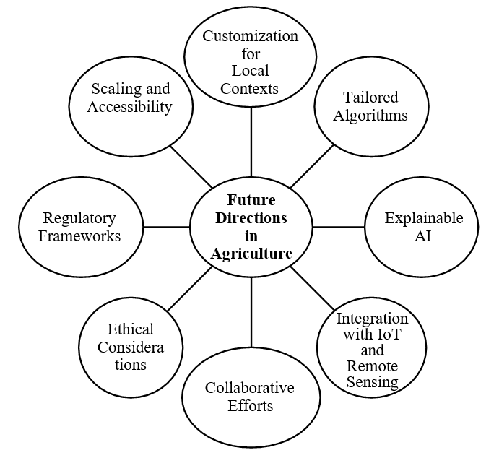
HÌNH 10.9 Các định hướng tương lai trong nông nghiệp.

10.5.2.1 Thuật toán tùy chỉnh
Việc tùy chỉnh các thuật toán AI và ML để giải quyết hiệu quả các thách thức đặc thù trong nông nghiệp có tiềm năng khuếch đại đáng kể độ chính xác và khả năng ứng dụng của các công nghệ này trong bối cảnh canh tác. Cách tiếp cận này bao gồm việc hiểu rõ sự phức tạp của các hệ thống nông nghiệp, như mô hình tăng trưởng cây trồng, đặc điểm đất đai, động thái thời tiết và hành vi sâu bệnh, và thiết kế các thuật toán tận dụng kiến thức chuyên biệt của lĩnh vực này [20]. Bằng cách tùy chỉnh các thuật toán để phù hợp với các sắc thái của nông nghiệp, các mô hình kết quả có thể cung cấp thông tin chi tiết phù hợp và có thể hành động hơn cho nông dân. Khả năng thích ứng này không chỉ tăng cường sức mạnh dự đoán của AI mà còn tăng tiện ích thực tế của nó trong các kịch bản nông nghiệp ngoài đời thực.

10.5.2.2 AI có thể giải thích (Explainable AI)
Tiến bộ trong XAI có tiềm năng thúc đẩy sự phát triển của các mô hình vốn dĩ dễ diễn giải hơn, cung cấp giải pháp cho thách thức hiểu được lý do đằng sau các quyết định dựa trên AI. Tiến bộ này trở nên đặc biệt có giá trị trong nông nghiệp, nơi các quy trình ra quyết định minh bạch là rất quan trọng để xây dựng lòng tin giữa nông dân, các bên liên quan và người dùng cuối [17]. Bằng cách sử dụng các kỹ thuật cung cấp giải thích rõ ràng cho các kết quả do mô hình AI tạo ra, các bên liên quan có thể hiểu rõ hơn về các yếu tố và đặc điểm ảnh hưởng đến kết quả. Khả năng diễn giải nâng cao này giúp nông dân hiểu được lý do đằng sau các khuyến nghị và dự đoán do AI điều khiển, góp phần vào sự chấp nhận và ra quyết định sáng suốt của họ. Những tiến bộ trong XAI đại diện cho một bước tiến quan trọng hướng tới việc tạo ra các mô hình AI minh bạch và đáng tin cậy hơn, phù hợp với nhu cầu và mong đợi của cộng đồng nông nghiệp.

10.5.2.3 Tích hợp với IoT và Viễn thám
Sự hội tụ của AI với các thiết bị IoT, công nghệ viễn thám và robot có tiềm năng tạo ra các giải pháp sức mạnh tổng hợp, cách mạng hóa việc thu thập dữ liệu, giám sát và hỗ trợ quyết định trong lĩnh vực nông nghiệp [21]. Bằng cách kết hợp sức mạnh phân tích của AI với các luồng dữ liệu được tạo ra bởi các thiết bị IoT và cảm biến từ xa, nông dân có thể truy cập thông tin thời gian thực về điều kiện đất đai, mô hình thời tiết, sức khỏe cây trồng và hoạt động của máy móc [22]. Hệ sinh thái dữ liệu động này giúp nông dân đưa ra quyết định kịp thời và sáng suốt, cho phép các can thiệp chủ động để giải quyết các thách thức như quản lý tưới tiêu, bùng phát dịch hại và tối ưu hóa năng suất. Hơn nữa, việc tích hợp robot giúp khuếch đại thêm những khả năng này, tạo điều kiện cho các hành động chính xác và tự động như phun thuốc trừ sâu có mục tiêu hoặc thu hoạch cây trồng [23]. Cách tiếp cận toàn diện này tận dụng khả năng xử lý dữ liệu phức tạp của AI, tạo ra sự hợp nhất liền mạch của các công nghệ giúp tăng cường năng suất, tính bền vững và khả năng phục hồi của nông nghiệp.

10.5.2.4 Nỗ lực Hợp tác
Sự hợp tác hiệu quả giữa các nhà nghiên cứu, chuyên gia nông nghiệp, nhà hoạch định chính sách và nhà phát triển công nghệ nổi lên như một điều kiện tiên quyết cơ bản cho sự tích hợp thành công của AI trong nông nghiệp. Cách tiếp cận hợp tác này là bắt buộc do tính chất đa chiều của các thách thức và cơ hội do việc triển khai AI mang lại [24]. Bằng cách thúc đẩy đối thoại liên ngành, các bên liên quan có thể cùng nhau xây dựng các khuôn khổ không chỉ tạo điều kiện cho việc triển khai AI một cách có trách nhiệm và đạo đức mà còn giải quyết các vấn đề phức tạp liên quan đến quyền riêng tư dữ liệu, giảm thiểu thiên vị và tiếp cận công bằng các lợi ích công nghệ. Những nỗ lực hợp tác này đỉnh điểm là sự phát triển của các hướng dẫn và quy định thúc đẩy việc áp dụng AI một cách minh bạch và công bằng, cuối cùng góp phần tạo ra một hệ sinh thái nông nghiệp toàn diện và bền vững.

10.5.2.5 Tùy chỉnh cho Bối cảnh Địa phương
Việc điều chỉnh các giải pháp AI để phù hợp với các thực hành nông nghiệp địa phương cụ thể, điều kiện khí hậu đa dạng và các yếu tố kinh tế xã hội phức tạp là điều bắt buộc để khai thác toàn bộ tiềm năng của các công nghệ này và đảm bảo hiệu quả của chúng. Hệ thống nông nghiệp rất khác nhau giữa các vùng, và cách tiếp cận một kích cỡ cho tất cả (one-size-fits-all) có thể không mang lại kết quả tối ưu [25]. Bằng cách tùy chỉnh các giải pháp AI để phù hợp với các sắc thái địa phương, chẳng hạn như chu kỳ cây trồng, loại đất và tính sẵn có của tài nguyên, công nghệ có thể được tối ưu hóa để mang lại những hiểu biết sâu sắc có thể hành động, phù hợp với nhu cầu riêng của nông dân. Hơn nữa, việc tính đến các yếu tố kinh tế xã hội đảm bảo rằng việc áp dụng các giải pháp AI là phù hợp và có lợi cho cộng đồng địa phương, thúc đẩy sự tham gia và cam kết bền vững. Khả năng thích ứng này giúp tăng cường hiệu quả tổng thể của các ứng dụng AI trong nông nghiệp, thúc đẩy các kết quả tích cực vượt ra ngoài lợi ích về năng suất.

10.5.2.6 Cân nhắc Đạo đức
Giải quyết các cân nhắc đạo đức liên quan đến việc triển khai AI trong nông nghiệp có ý nghĩa then chốt, bao gồm các mệnh lệnh như tiếp cận công nghệ công bằng, giảm thiểu thiên vị và bảo vệ phúc lợi của người lao động nông nghiệp. Những lo ngại này nhấn mạnh sự cần thiết của một cách tiếp cận toàn diện và có trách nhiệm đối với việc triển khai AI trong lĩnh vực nông nghiệp. Đảm bảo quyền tiếp cận công bằng với công nghệ AI trở nên quan trọng để ngăn chặn khoảng cách số và cho phép tất cả nông dân, bất kể nguồn lực hay vị trí của họ, đều được hưởng lợi từ những tiến bộ công nghệ [26]. Khía cạnh quan trọng của việc giảm thiểu thiên vị trong các hệ thống AI là rất quan trọng để ngăn chặn các kết quả phân biệt đối xử và đảm bảo việc ra quyết định công bằng, đặc biệt là trong các quy trình như dự đoán năng suất cây trồng hoặc chẩn đoán bệnh. Cuối cùng, việc duy trì phúc lợi của người lao động nông nghiệp là điều tối quan trọng, vì tự động hóa và tích hợp AI có thể định hình lại động lực lao động, đòi hỏi phải lập kế hoạch và các biện pháp chu đáo để ngăn chặn bất kỳ tác động bất lợi nào đến sinh kế [27]. Tuân thủ những cân nhắc đạo đức này là điều không thể thiếu để thúc đẩy một sự chuyển đổi AI bền vững và công bằng trong nông nghiệp.

10.5.2.7 Khung pháp lý
Xây dựng các quy định và chính sách phù hợp cho việc sử dụng các ứng dụng AI trong lĩnh vực nông nghiệp có tiềm năng đáng kể để thiết lập một khuôn khổ hướng dẫn việc tích hợp an toàn và có trách nhiệm các công nghệ này. Bản chất đa diện của tác động của AI đòi hỏi sự quản trị bao gồm các khía cạnh như quyền riêng tư dữ liệu, bảo mật, cân nhắc đạo đức và tuân thủ các tiêu chuẩn ngành [28]. Bằng cách đưa ra các quy định giải quyết những lo ngại này, các nhà hoạch định chính sách có thể tạo điều kiện cho việc triển khai AI một cách có đạo đức đồng thời duy trì một sân chơi công bằng và bình đẳng cho tất cả các bên liên quan. Các quy định này đóng vai trò như một biện pháp bảo vệ chống lại các rủi ro tiềm ẩn và giúp xây dựng một môi trường thuận lợi nơi việc áp dụng AI được đặc trưng bởi tính minh bạch, trách nhiệm giải trình và tuân thủ các thông lệ tốt nhất.

10.5.2.8 Mở rộng và Khả năng tiếp cận
Đảm bảo khả năng tiếp cận các giải pháp AI và ML cho nông dân quy mô nhỏ và các vùng sâu vùng xa là một mệnh lệnh then chốt để đạt được tác động phổ rộng và giảm bớt chênh lệch trong việc áp dụng công nghệ nông nghiệp. Ở nhiều khu vực, nông dân quy mô nhỏ là xương sống của ngành nông nghiệp , và việc mở rộng lợi ích của AI và ML cho họ là rất quan trọng cho sự tăng trưởng bao trùm [29]. Ngoài ra, việc tiếp cận các vùng sâu vùng xa với kết nối và nguồn lực hạn chế đòi hỏi các giải pháp sáng tạo để thu hẹp khoảng cách số và mang lại lợi thế của AI cho những người cần chúng nhất. Bằng cách ưu tiên khả năng tiếp cận, các nhà hoạch định chính sách, nhà phát triển công nghệ và các bên liên quan góp phần vào việc dân chủ hóa các tiến bộ nông nghiệp, trao quyền cho nông dân ở các quy mô và bối cảnh địa lý khác nhau.
Mặc dù AI và ML đã cho thấy tiềm năng lớn trong việc chuyển đổi nông nghiệp, một số thách thức cần được giải quyết để đảm bảo sự tích hợp thành công của chúng. Giải quyết chất lượng dữ liệu, quyền riêng tư, cân nhắc đạo đức và khả năng diễn giải là những bước quan trọng. Nhìn về phía trước, việc tinh chỉnh các thuật toán, đón nhận XAI và thúc đẩy các hệ sinh thái hợp tác có thể thúc đẩy vai trò của AI trong việc tái định hình nông nghiệp cho một tương lai bền vững và kiên cường hơn.

10.6 KẾT LUẬN
Sự kết hợp giữa AI và ML với nông nghiệp hứa hẹn vô cùng to lớn, mang lại tiềm năng chuyển đổi trên nhiều khía cạnh khác nhau của ngành. Nghiên cứu toàn diện này đã làm sáng tỏ các khái niệm cơ bản của AI và ML, bản chất dựa trên dữ liệu, trích xuất đặc trưng, lựa chọn mô hình và đánh giá. Các ứng dụng được thảo luận, từ dự đoán năng suất cây trồng đến phát hiện bệnh và nông nghiệp chính xác, nhấn mạnh cách thức các công nghệ này đang định hình lại các thực hành truyền thống để nâng cao năng suất, tính bền vững và tối ưu hóa tài nguyên.
Hơn nữa, những thách thức và cân nhắc xung quanh chất lượng dữ liệu, quyền riêng tư, tính minh bạch và sự hợp tác của các bên liên quan nhấn mạnh sự cần thiết của việc triển khai có trách nhiệm và đạo đức. Khi các giải pháp dựa trên AI tiếp tục phát triển, sự tích hợp của XAI và sự hợp tác giữa các chuyên gia và nông dân được kỳ vọng sẽ tăng cường tính minh bạch và sự chấp nhận.
Bối cảnh phát triển của AI trong nông nghiệp đòi hỏi phải phát triển các khuôn khổ giải quyết các mối quan tâm về đạo đức, quy định và khả năng tiếp cận. Những nỗ lực này rất quan trọng để đảm bảo rằng các công nghệ AI và ML không chỉ có thể tiếp cận được mà còn góp phần thu hẹp sự chênh lệch trong việc áp dụng công nghệ giữa các bên liên quan khác nhau trong nông nghiệp.
Cuối cùng, sự tích hợp này mang đến một quỹ đạo thú vị hướng tới một tương lai nông nghiệp kiên cường, năng suất và bền vững hơn, nơi công nghệ tăng cường chuyên môn của con người vì lợi ích chung của nông dân, cộng đồng và nguồn cung cấp lương thực toàn cầu.

TÀI LIỆU THAM KHẢO
[1] H. Witten, E. Frank, and M. A. Hall, Data Mining: Practical Machine Learning Tools and Techniques (ấn bản 4), Morgan Kaufmann, 2016.
[2] I. Guyon and A. Elisseeff, “An Introduction to Variable and Feature Selection,” Journal of Machine Learning Research, tập 3, trang 1157-1182, 2003.
[3] T. Hastie, R. Tibshirani, and J. Friedman, The Elements of Statistical Learning: Data Mining, Inference, and Prediction (ấn bản 2), Springer, 2009.
[4] A. Kamilaris, F. X. Prenafeta-Boldú, and A. Likas, “A Review on the Practice of Big Data Analysis in Agriculture,” Computers and Electronics in Agriculture, tập 143, trang 23-37, 2017.
[5] S. P. Mohanty, D. P. Hughes, and M. Salathé, “Using Deep Learning for Image-Based Plant Disease Detection,” Frontiers in Plant Science, tập 7, trang 1-10, 2016.
[6] Y. Ruiz-García and E. Gómez-Plaza, “Elicitors: A Tool for Improving Fruit Phenolic Content,” Agriculture, tập 3, số 1, trang 33-52, 2013.
[7] A. Kamilaris, A. Kartakoullis, and F. X. Prenafeta-Boldú, “A Review on the Use of Artificial Intelligence in Crop Disease Detection,” Precision Agriculture, tập 19, số 5, trang 881-905, 2018.
[8] D. Mitra, S. Gupta, D. Srivastava, and S. Sani, “Plant Disease Identification Using Convolution Neural Networks,” trong D. Srivastava, N. Sharma, D. Sinwar, J. H. Yousif, H. P. Gupta (eds) Intelligent Internet of Things for Smart Healthcare Systems, CRC Press, 2023, trang 203-215.
[9] A. Srinivasan, K. Seetharam, and S. Singh, “Precision Agriculture: An Overview and Advances in Data Analytics for Site-Specific Crop Management,” Computers and Electronics in Agriculture, tập 172, 2020.
[10] Y. Zheng, X. Zhang, Q. Cheng, and X. Xu, “A Review on the Applications of Artificial Intelligence in Soil Monitoring and Management,” Journal of Integrative Agriculture, tập 20, số 4, trang 865-875, 2021.
[11] E. Hassanpour Adeh, F. Abbasi, and H. R. Maier, “A Review of Data-Driven Approaches for Enhancing Water Management and Crop Yield for Irrigation Systems,” Journal of Hydrology, tập 568, trang 285-310, 2019.
[12] A. Mousavi, M. Gharakhani, and A. Mosavi, “Machine Learning in Agriculture: A Review,” Computers and Electronics in Agriculture, tập 170, 2020.
[13] A. Fuentes, S. Yoon, and D. S. Park, “A Deep Learning Framework for Groundnut Leaf Disease Identification and Severity Estimation,” Computers and Electronics in Agriculture, tập 161, trang 272-282, 2018.
[14] S. K. Pathan, M. A. Mohammed, and M. H. Anisi, “Internet of Things (IoT) Applications in Precision Agriculture,” Computers and Electronics in Agriculture, tập 173, 2020.
[15] S. Shakya, D. Murthy, and M. Kumar, “Crop Yield Prediction Using Machine Learning: A Review,” Computers and Electronics in Agriculture, tập 184, 2021.
[16] T. N. N. Lam, V. T. Truong, D. C. Nguyen, D. Q. Le, and T. D. Nguyen, “Applications of Machine Learning in Agriculture: A Survey,” Computers and Electronics in Agriculture, tập 175, 2020.
[17] R. Guidotti et al., “A Survey of Methods for Explaining Black Box Models,” ACM Computing Surveys, tập 51, số 5, trang 1-42, 2018.
[18] I. Lopes and F. Bacao, “A Review on Data Quality Assessment Methods for Machine Learning,” Data & Knowledge Engineering, tập 134, 2021.
[19] M. Rabbi, M. A. Rahman, D. R. Kowalski, E. M. Berke, D. B. Flora, and L. C. Brewer, “Protecting Confidentiality of Personal Health Information in Small Health Data Sets,” Journal of Medical Internet Research, tập 21, số 7, 2019.
[20] A. M. Rady and Y. M. Neinaa, “Predicting Yield of Summer Maize Crop using Artificial Neural Networks (ANNs) and Multiple Linear Regression (MLR) Models,” Computers and Electronics in Agriculture, tập 186, 2021.
[21] M. Goyal and D. Srivastava, “A Behaviour-Based Authentication to Internet of Things Using Machine Learning,” trong S. L. Tripathi, D. K. Singh, S. Padmanaban, and P. Raja (eds) Design and Development of Efficient Energy Systems, 2022, trang 245-263.
[22] N. Zhang, R. Wang, and Y. Huang, “Smart Agriculture: An Integrated IoT Framework for Agricultural Decision Making,” IEEE Internet of Things Journal, tập 8, số 3, trang 1705-1715, 2021.
[23] E. Guzmán, D. Megías, and M. Torres-Torriti, “A Review on Robotics in Agriculture,” Precision Agriculture, tập 20, số 4, trang 693-719, 2019.
[24] P. Capper, T. Beck, G. Robinson, and J. Arthur, “Agricultural Development and Environmental Policy: A Case for Collaboration in Meeting 21st Century Challenges,” Journal of Environmental Quality, tập 47, số 4, trang 644-653, 2018.
[25] A. Kamilaris, A. Kartakoullis, and F. X. Prenafeta-Boldú, “A Review on the Use of AI in Agriculture,” Information Processing in Agriculture, tập 7, số 4, trang 528-550, 2020.
[26] D. G. Tadesse, G. Caramanna, A. Ploeger, A. Kessler, R. Strahan, and K. Naveed, “Artificial Intelligence in Agriculture: A Brief Introduction and Review,” IEEE Access, tập 9, trang 18669-18684, 2021.
[27] S. Fountas et al., “Agricultural Robotics in Support of a Sustainable Rural Development,” Sustainability, tập 11, số 5, 2019.
[28] H. Lütkepohl and M. Schomaker, “Responsible AI for the Food and Agriculture Sector: Overview, Challenges, and Perspectives,” European Journal of Operational Research, tập 295, số 2, trang 465-475, 2021.
[29] A. Buckwell, J. Mills, J. Ingram, J. Dwyer, and N. Powell, “A Review of Evidence for the Relationship between Farm Business Management Practices and Farm Performance,” Land Use Policy, tập 97, 2020.

